Plan- og bygningsetaten
postmottak@pbe.Oslo.kommune.no
(Saksnr. 202005596-70).

Oslo, 19. juni 2024

Høringsuttalelse: Bjørnheimveien 26, Høybråten. Detaljregulering.

Planforslag til offentlig ettersyn.

Forslagsstiller Prem Partners II - Høybråten AS fremmer planforslag for Bjørnheimsveien 26. Hensikten er å omregulere eiendommen fra kontor og lager til bolig og friområde med tursti. I planforslaget legges det opp til 4300 m2 BRA (bruttoareal) med ny bebyggelse, hvorav 3100 m2 BRA er over terreng. Friområdet blir lite; 276 m2, og det foreslås ca. 32 boenheter. Bygningsvolumet vil være på 2-6 etasjer. Parkeringsnormen for Oslo kommune fra desember 2022 tilfredsstilles gjennom etablering av parkeringskjeller.

Planområdet ligger rett ved E6, i rød og gul støysone, samt rød sone for svevestøv og nitrogendioksid. Bebyggelsen planlegges med dobbel fasade i sør mot Karihaugveien og E6. Planområdet ligger mellom Bjørnheimveien og Skanseveien.

Tomten besto tidligere av gnr/bnr. 107/1191 og 107/1193. Den sistnevnte ble utskilt og omregulert til boligbygging for en del år siden, mens gjenværende gnr/bnr. 107/1191 da ikke egnet seg til boligformål. Planforslaget benytter tidligere regulert felles avkjørsel, som deles med 12 boliger i Bjørnheimveien 16-24. Ved fullt utbygd parkering med 26 plasser vil dette gi til sammen gi ca. 130 bilturer pr. døgn i avkjørselen. Det er god sikt i Bjørnheimveien, men veien har trolig en økende trafikk. Sikkerheten for gående og syklende vurderes som god.

Groruddalen Miljøforum (GM) skal bidra til at hensynet til miljøkvalitet og trivsel får prioritet i alle planer og gjennom sitt engasjement inspirere til miljø- og trivselsfremmende tiltak, som beriker omgivelsene for de mennesker som bor i Groruddalen. GM har tidligere uttalt seg til sak om Bjørnheimveien 26 i okt. 2020.

Bjørnheimveien 26 (gnr/bnr. 107/1191) er etter GM’s syn særdeles lite egnet for boligbygging. De nye boligene vil bli svært utsatt for støy og luftforurensning som følge av nærhet til E6 (litt høyere i terrenget) og Karihaugveien. Høybråtenområdet er primært regulert som del av småhusplanen. En blokk ville være en buffer mot trafikk og støy for eksisterende boliger, men de nye boligene ville få et utsatt bomiljø selv om det planlegges for høy indre kvalitet i bygget. Blokkbebyggelsen vil være lite stedstilpasset i dette området.

Planforslaget er i strid med kommuneplanen. Denne åpner ikke for boligbebyggelse med slike støyverdier, hvor det ikke oppnås en stille side. Strekningen av E6 er en av Norges mest trafikkert veistrekninger med årsdøgntrafikk (ÅDT) på 100.000. I tillegg kommer ÅDT fra Karihaugveien og noe fra Bjørnheimveien. De totale helsekonsekvensene av miljøforurensningen vil prege bokvaliteten negativt. En negativ faktor er også planens mange små leiligheter og mangel på tilstrekkelige uteområder. Utearealet vurderes også lite egnet til lek på grunn av nærhet til vei/støy/forurensning.

GM støtter Plan- og bygningsetatens (PBE) foreløpige konklusjon i sin helhet: «Selv om planforslaget viser flere interessante kvaliteter, så er boligbygging på tomten svært krevende. Tomten ligger på det nærmeste 30 meter fra E6 som er en av Norges mest trafikkert veistrekninger. Forslaget viser ikke i tilstrekkelig grad gode løsninger eller kompenserende kvaliteter som kan sikre god bokvalitet. Utnyttelse og høyder er for høye, utearealer for små, utforming og materialbruk er dårlig stedstillpasset og det er for mange små leiligheter». PBE anbefaler ikke planforslaget. Også Bydel Stovner er kritiske til forslaget.

GM støtter PBEs standpunkt. GM ser ingen grunn til å bygge flere støyutsatte boliger i Groruddalen. Sett i et folkehelseperspektiv er det viktig å unngå boligbygging i denne type områder, da støy og forurensning kan bidra til sykdom og kortere levealder. GM vil foreslå at tomten reguleres til friareal med tursti.

Med hilsen
For Groruddalen Miljøforum
Byutviklingsgruppa

Ole-Jørgen Pettersen Knut Røli Reidunn Myster Beier Ragnar Torgersen

Kopi:
Akers Avis Groruddalen
Bydel Stovner
Høybråten Velforening

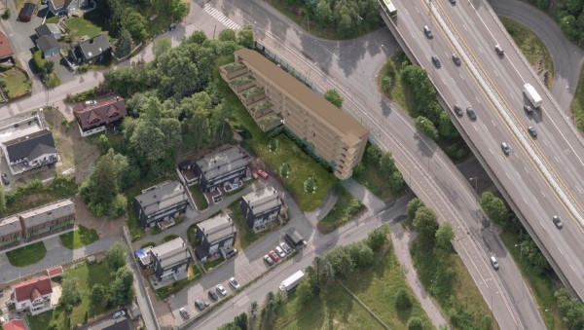
Foto: Illustrasjon av foreslått boligblokk (lys brun) i Bjørnheimveien 26.

